给香港“下药”的克里斯•柏藤（彭定康）

原创 有里儿有面 [有理儿有面](javascript:void(0);)

**有理儿有面**

微信号 youli-youmian

功能介绍 你说是不是

2019-11-30[原文](https://mp.weixin.qq.com/s?__biz=Mzg3MjEyMTYyNg==&mid=2247485924&idx=1&sn=404d456ad58cd424af17a439ec5199ed&chksm=cef55d91f982d487e96f4649331a2f34f6c5555071c798d2562ed14eef43da8aa9c323aaf89b&scene=27#wechat_redirect&cpage=87)

收录于话题

昨晚，部分乱港分子在英国驻港总领事馆外举行“我们都是郑文杰声援集会”。他们戴上郑三嫖面具，手持英国国旗，高喊口号，提出英国应采取更多措施保护港人，并向英国驻港副总领事递交了所谓的“请愿信”……这些人在香港的土地上向曾经殖民过他们的国家为一个嫖客请愿，真是滑天下之大稽！

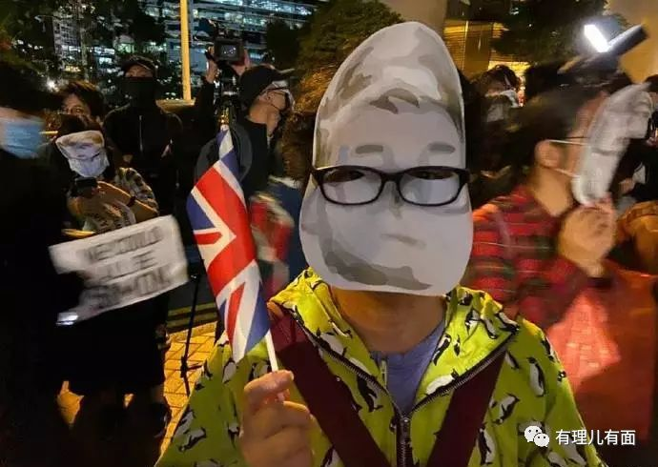

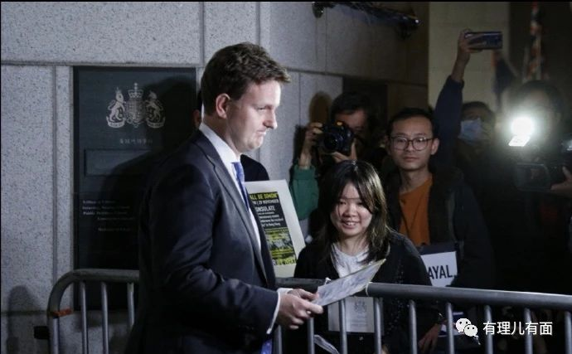

这位被声援的“郑三嫖”也是没闲着，近日他再次强调自己是“被迫认罪”，并向英国通信管理局投诉播放其认罪视频的中国国际电视台（CGTN）“违背职业道德”。英国通信管理局当天已确认收到郑文杰的投诉，还号称已着手展开调查……

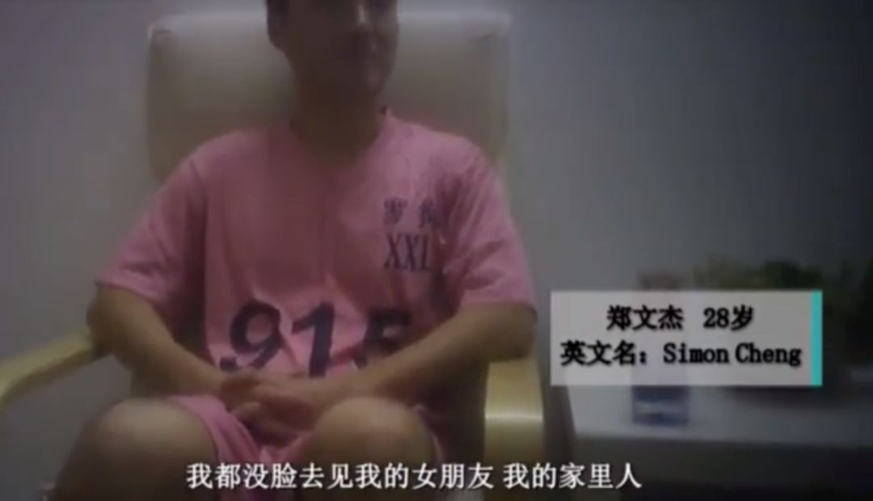

实际上，中国媒体只是公布了事实，郑文杰为掩饰自己嫖娼的事实还在不断撒谎，也因迎合了英国一些人抹黑中国的需求而不断获得公然表演的舞台。而对于英国而言，只要能够抹黑中国，任何手段似乎都不是问题……

同时我们也看到，香港目前仍有一部分人有着极为浓厚的“恋殖”心态。英国人在临走前，仍然在香港埋下了多颗“雷”。今天我们所面对香港系列事件和问题，追根溯源，与一位英国人的推波助澜密不可分，他就是克里斯•柏藤，中文名：彭定康。

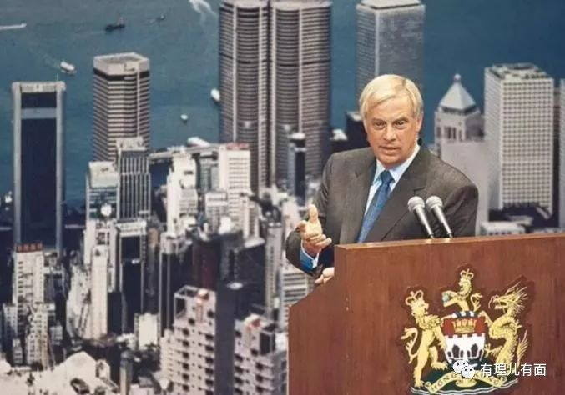

1944年克里斯·柏藤出生于伦敦西部的一个爱尔兰天主教家庭，父亲是一名不那么成功的爵士乐鼓手和音乐出版人。他中学毕业后，进入牛津大学贝利奥尔学院主修现代历史。可能是大学里太热衷于戏剧表演和板球，1965年以一个中不溜的二级荣誉成绩毕业。

毕业后的柏藤去往美国纽约，并参与到共和党人约翰·林赛的市长竞选活动中。随着林赛的顺利当选，22岁的柏藤似乎也在美式竞选中悟出了一些竞选玩法的心得，1966年迫不及待回到英国，加入保守党成为一名办事员，开启了自己的政治生涯。

柏藤早期的政治生涯还算是比较顺利，从研究部办事员到最年轻的研究部主管，期间又先后成为两位保守党大佬的私人助理兼政治秘书。随着1979年英国大选，撒切尔带领的保守党大获全胜，柏藤也赢得了巴斯选区的议员选举，进入下议院。

1989年柏藤成为环境大臣跻身内阁，负责推广后来直接导致撒切尔下台的“人头税”改革。一年后柏藤的哥们约翰·梅杰接替撒切尔成为英国首相暨保守党党魁，随即扶持柏藤成为保守党主席（继党魁、副党魁后的第三号人物）。两人联手在1992年英国大选保住了保守党执政地位，但人算不如天算，柏藤竟然落选了巴斯选区议员，丢掉了下议院席位，从而无法进入内阁。

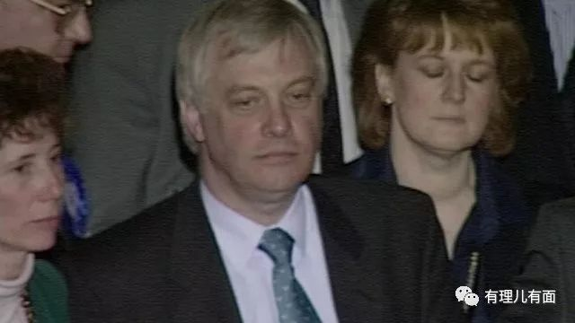

马失前蹄的柏藤面临一个很尴尬的局面，好不容易在保守党熬到功高望重，但却没有资格在英国政府担任有价值的实职。假如当时保住了议员席位，按照梅杰回忆录中的说法，柏藤不是外相就是财相。

但历史没有假如。不过“诚实的约翰”（约翰·梅杰的外号）也的确没有亏待柏藤，一纸任命，1992年，一个落选议员、没有资格进入内阁的英国保守党政客柏藤，摇身一变成为了有580多万居民的殖民地立法、行政、军队三大权集一身的最高长官，第28任香港总督——彭定康。

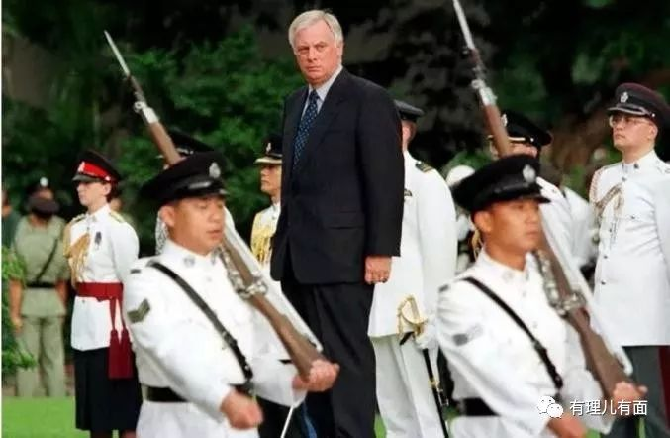

选“定康”为名，我想他大概也知道香港民众期待的是一个安定、康隆的香港，可是这些年彭定康的所作所为实在有辱其名。

**1**

**老练政客**

自1841年起，能够成为殖民地时期香港总督的人选，早期通常是军方背景，中期由英国殖民地部官员担任，后期倾向于外交部经验人士，而且基本都有贵族勋位或荣誉头衔。作为唯一一名纯政客空降的庶民港督彭定康，倒也有他的老练之处。

也许归功于早期的戏剧表演爱好，又或是美式竞选的“开蒙”，彭定康自从政以来，就深谙西方政治民主制度的精髓——善于形象经营。从1979年撒切尔到1992年梅杰领导的各届保守党大选胜利，都与彭定康参与或领导制定的竞选宣言和竞选策略有直接关系。

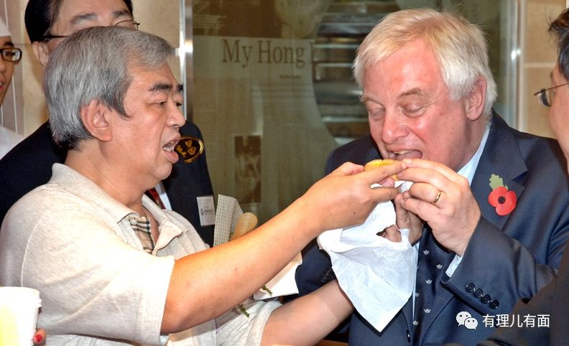

初到香港的彭定康，第一步就是形象经营。**不穿着殖民地官员的温莎制服、公共交通出行、到中环的一家饼屋吃蛋挞又和饼屋老板交朋友，采取诸如此类“非常有难度”的行为来营造一个亲民形象。**同时在施政方面，通过公众场合与居民对话、提高居民福利等措施，进一步讨好香港民众。

**2**

**遗毒香港**

其实作为末任港督，不需要有什么太强的存在感，事实上当时香港本地居民也有提议，可以裁撤港督，改由一个本地人组成的议会领导香港直到1997年香港回归。但是在彭定康看来，存在感是可以硬刷的，他必须要最大可能利用有限的时间，为英国政府、为他自己创造政治斡旋的资本。

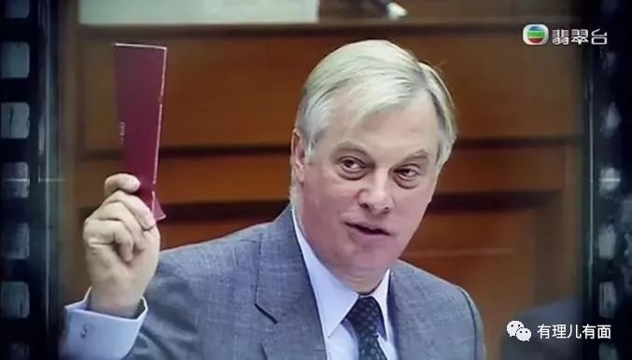

上任不久，彭定康就要改革香港立法局。众所周知，从1842年开始，殖民地时期的香港就是行政主导制，香港总督由英国人指派，身兼政府首长、驻军统帅、立法会主席，揽大权于一身。150年间都这么心安理得地运转着。而让人觉得可笑的是，在马上要归还香港的最后五年，英国港督突然觉得自己的权力太大了。

事实上，上一轮立法局改革发生的时间节点也很有趣。在1984年12月，《中英联合声明》签署，眼看在香港主权、管制权方面留不下任何好处的英国人，转身就在次年开始改革香港立法局。改革的方向就是所谓“民主化”，开放部分立法局（现立法会）议员间接选举，而在此之前基本为总督委任。

1992年，彭定康进一步将立法局改革，弱化行政权。至此，香港由行政权主导型转变为法权主导型社会。他们为什么要这么做？主要目的有两方面：

**一方面，**原本是中英政府之间的矛盾分歧，通过引入“民主改革”，造成回归后部分香港居民心理“落差”，从而转变为一部分香港人和中央政府之间的矛盾。

**另一方面，**可以通过控制“亲英”或“不信任中央”的立法局议员以达到钳制香港特区政府行政权的目的，进一步弱化中央政府对香港特区的管治权。

作为马前卒的彭定康在港期间倒也“不辱使命”，除了扩大立法局的权力，其也通过房屋、广播、金融、机场等政府部门公司化、独立化，进一步消减香港行政部门权力。而在向香港居民发布其改革措施的时候，再次发挥自己表演爱好和老练政治经验，把所谓“民主、自由理念”当做香港未来的“良药”来兜售。

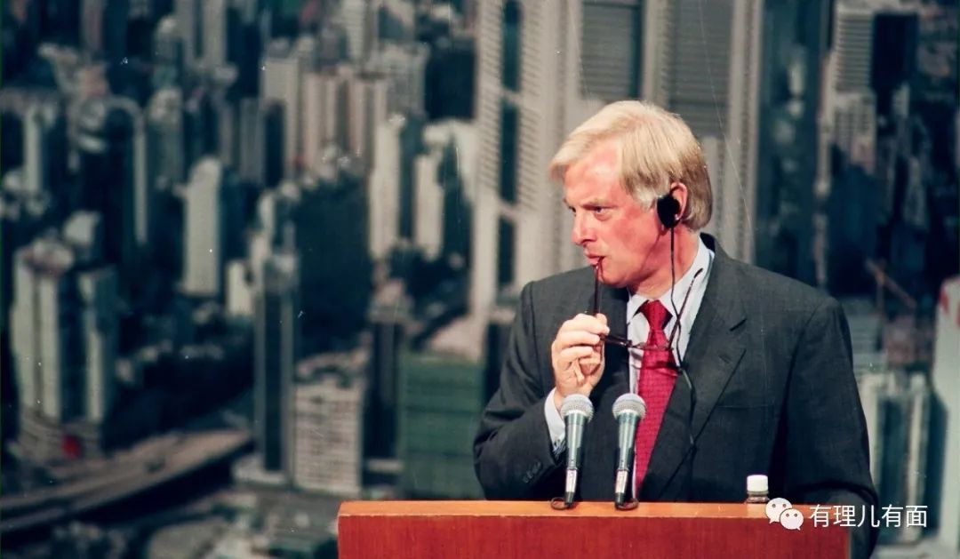

如果真是“良药”，请问在之前的150多年里为什么绝口不提呢？

彭定康的一系列措施不仅算不得“良药”，而且是给香港未来提前下了一剂毒药、一份迷药、一桶火药和一把麻药。可以说，这些药正是如今香港乱局的重要原因！

**第一，为香港留下了一批“毒药政客”。**早在1995年，改革后也是回归前最后一届立法局选举，**彭定康最终确定的议员中就包括李柱铭、何俊仁、梁耀忠、李卓人、涂谨申等人**，这些人如今便是反中乱港的主要人物。当时的彭定康还妄图通过中英讨论的“直通车”形式，直接将更多的反对派人员直接送入回归后的香港立法会。

**第二，让香港教育成为青少年的“迷药”。**彭定康的改革措施进一步强化了香港教协（香港教育专业人员协会）的职能和影响力，再加上一手提拔的陈方安生利用政务司司长的权力推动所谓的教育改革，把中国历史变成了非必修科，还搞了向青少年学生洗脑的“通识教育”，把英文学校和中文学校分了等级，英文高于一切等等。在他们这一系列操作之下，被教协垄断的香港教育体系基本落入“港独”分子手中，“黄师”泛滥，“迷住”了大量香港青少年，令他们一叶障目，根本看不到中国内地的稳定与发展，也不能分辨西方政治和“民主”的诡计和双标，从而在乱港事件中成为任人摆布的棋子。

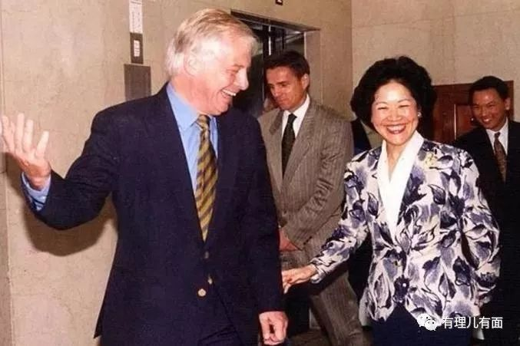

**第三，将香港媒体变为“火药”。**实际上，上世纪80年代以前，港英政府严密管控传媒。1984年《中英联合声明》签订以后，港英政府却逐渐放开管控，接连出台《本地报刊条例》、《管制淫亵及不雅物品条例》以及《公安<修订>条例》等，极大放宽了对印刷和媒体的各种限制。1991年6月港英政府通过《人权法案条例》，进一步放宽对言论和新闻自由的法律监管。彭定康更是“心领神会”，将放宽传媒管控的程度不断深化，不仅在任时期对媒体极其“宽容”，还与各大传媒以及香港记者协会交情不浅。今年7月香港记者协会主席杨建兴还要去见上一见赋闲在家的彭定康。目前香港的传媒界乱象丛生，无法规可管、可用，正是由于回归前埋下的这桶“传媒火药”，而彭定康正是那位亲手埋下火药桶的“操盘者”！

**第四，将香港司法变为麻药。**从某种程度上讲，香港司法主权并没有完全回归，香港法院乃至司法系统都不在中国的掌握之中。这要从回归前的那段历史说起。随着香港回归中国的日期临近，当时的港英政府并不想让华人掌握太多的司法权力，而彭定康也是想尽了各种办法来操控司法系统，回归前香港司法机构的透明度都在不断降低。特别是在彭定康的暗箱操作之下，很多华人法官不断遭到排挤，司法系统内也无缘由地新增了很多冗余的职位，把不少外籍人士放进了司法系统内。可笑的是，相当一部分香港民众还美其名曰外籍法官可以保证香港司法的真正独立，可见被麻痹之深！

以上只是彭定康所谓“政治改革”造成的一部分后果，还有其他诸多方面。不仅如此，彭定康还为其埋下的乱港分子准备了退路。1990年，在彭定康到任港督前，英国政府就发布了一项“英国国籍甄选计划”（简称BNSS），可以由港督推荐为5万名香港居民登记成为英国居民，名额主要给予曾经从事敏感职位的政府公务员，以及对殖民地有贡献、对香港前途具重要性的人士。如此可令获得居英权人士安心在香港生活，万一香港出现问题，则可随时前往英国。彭定康利用此政策又安插了大量“钉子”！据传，彭定康当时拟定了另外4000人名单，这些人可以在回归后保留中国香港籍，成为留在香港的“情报人员”，并在出现情况时可以在任何时间、任何英国领事馆“上报密码”，便可直接领取英国护照逃离。

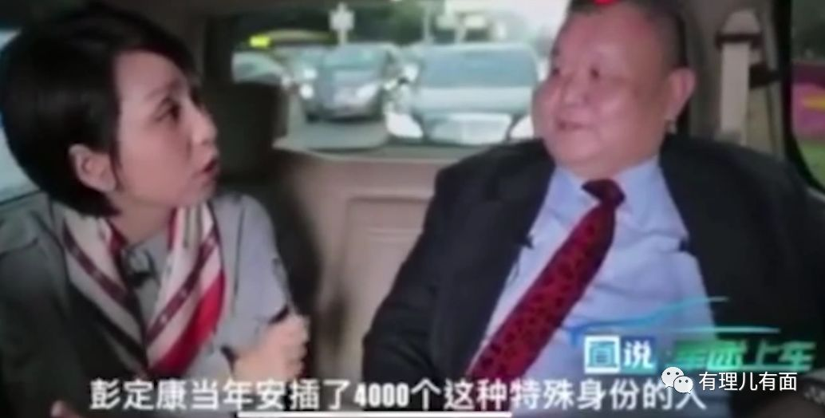

**（台湾政治观察家黎建南在采访中透露“彭定康4000人策略”）**

**3**

**日落西山**

1997年6月30日，“忙碌”了五年的彭定康终于要离开香港了，在总督府接过总督旗，7月1日凌晨，香港主权移交后，与查尔斯王子一起乘坐游艇离开香港，至此，被英国人殖民了150多年的香港回到祖国怀抱，当然此时的香港，已被彭定康用各类“猛药”浸透。

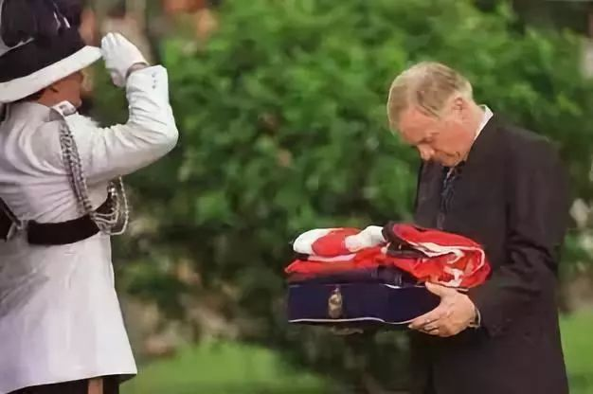

马前卒有马前卒的宿命，回到英国后，五年前那个功高望重的英国政治明星，已被彻底边缘化。幸得女王颁赐一个名誉勋位，彭定康在上议院给自己找到个板凳，接下来的几年作为英国代表到欧盟去“施展才华”，鼓足勇气参选欧盟主席，结局还是落选。如今英国脱欧，日后可能“欧盟英国代表”这个职位也没有了。

2011年，“几乎不看电视”的彭定康又出任英国广播公司（BBC）总裁。但很快卷入前BBC主持人萨维尔性侵丑闻当中，进而又卷入BBC离职补偿争议。煎熬到2014年，彭定康终于以健康原因辞职。

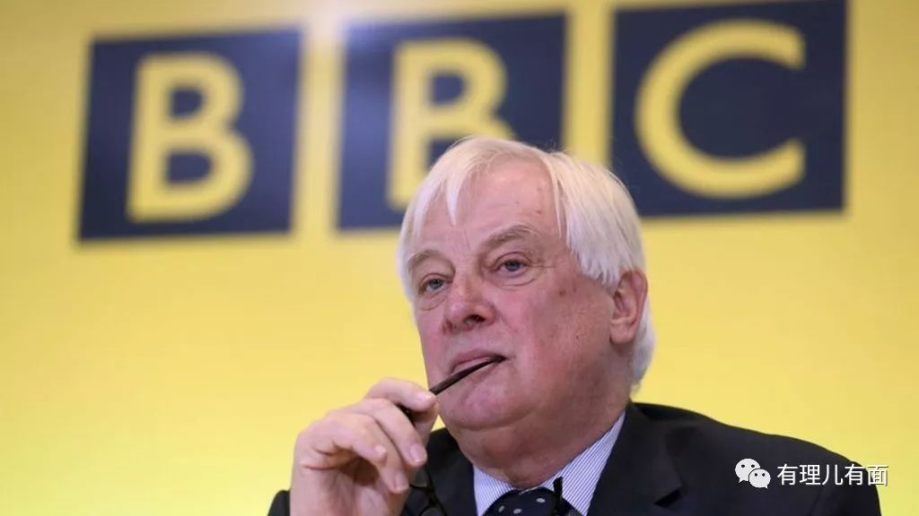

离开香港后的境遇越是不顺，彭定康就越是怀念自己五年的“港督”生涯，1997年之后至今的20多年里，彭定康从不会错过任何可以蹭热度的香港话题。比如2017年，他就曾在英国接见到访的乱港分子黄之锋、周永康等人，还对香港政制改革、港大校长任命等问题说三道四。

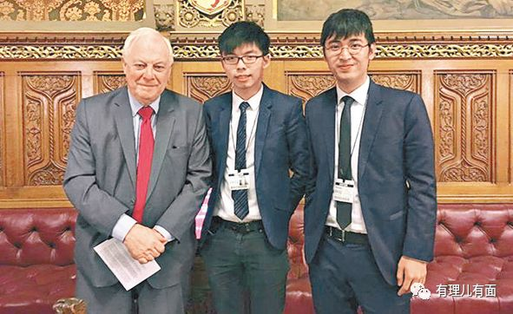

香港“修例风波”以来，彭定康更是时常大放厥词刷存在感，可见其内心留恋前殖民地的时光，已经到了病态的地步了。

7月1日，黑衣暴徒暴力冲击立法会大楼，肆意毁坏楼内设施。而彭定康却在英国《金融时报》撰文，公然美化暴力活动，并就香港形势发表谬论，批评回归后香港“缺乏民主与自由”，还以香港的人权与自由的“守护者”自居。

在香港制订《禁止蒙面规例》之后，彭定康也立即跳出来称“香港实行禁蒙面法是疯狂之举”，并对特区政府和特首进行无端指责和批判。新华社发表的时评称**彭定康“自我锁定为无理、虚伪、偏执、冷血、无耻的代名词”。**

就在前几日，彭定康还去信英国外交大臣拉布，妄称中国全国人大关于香港高等法院判决《禁止蒙面规例》部分违宪的声明会“损害香港法治和自治”，削弱“一国两制”云云。甚至要求英方“发表强烈的公开声明，以及考虑就此事采取的行动。”

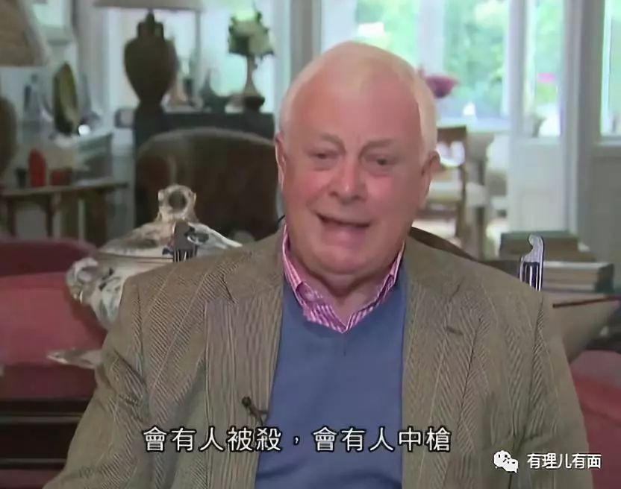

其实细想想，彭定康哪有什么真正的“民主”理想或“正义感”，一直都是个精致的利己主义者，深谙西方政治游戏规则，会表演、懂操纵，更善于利用制度达到自己的目的，而一切目的都以利己主义为核心。

再看彭定康这一类的英美政客一直鼓吹的所谓西式“民主”，本身也已被证明是漏洞百出、虚无缥缈。环顾世界，盲目迷信西方这一套理论的国家无一不是千疮百孔，就连英国自身也深陷治安混乱、政务低效、发展停滞等一系列问题。“日不落帝国”，现在已暮气沉沉、日落西山……

2013年11月，接受《华尔街日报》访问的彭定康，有一句歪评香港的言论：“任何人尝试阻挡民主发展，只会是风中吐痰（spitting in the wind，英文谚语，形容白费力气）”。

其实这句话应该送给他自己——任何人尝试阻碍中国复兴过程中的稳定和发展，都只会是“风中吐痰”。纵然当前尚有一部分香港居民当局者迷，深陷彭定康的“药效”中，但这些药终归会“过期失效”。而彭定康，终归将背着“末代港督”这个并不光彩的称号，背着14亿中国人对他“千古罪人”的骂名，继续过着所剩无几的惨淡人生……

有里儿有面

**微信扫一扫赞赏作者** **赞赏**

已喜欢，对作者说句悄悄话

取消

**发送给作者**

**发送**

最多40字，当前共字

 人赞赏

上一页 1/3 下一页

长按二维码向我转账

受苹果公司新规定影响，微信 iOS 版的赞赏功能被关闭，可通过二维码转账支持公众号。

### 精选留言

用户设置不下载评论